# 1 Vivado

Vivado上主要是为了生成创建硬件描述HDF文件，从硬件层面描述内核、时钟、外设接口。

## 1.1 工程创建（基于vivado2018.3）

1. create project



1. 填写工程名称和工程的保存路径，单击Next（注意路径中不要出现中文否则无法识别，而且保存路径也不要太长）;



1. RTL_Project->next->next->next







1. 在弹出的对话框中：
2. 单击选择Parts；
3. 点击下拉框将speed grade设置为-1；
4. 封装设置为clg400；
5. 选择开发板芯片为xc7z020clg400-1；
6. 点击next。



1. finish



## 1.2 创建Block Design

1) 单击IP Integrator->Create Block Design->新建文件名为design_1

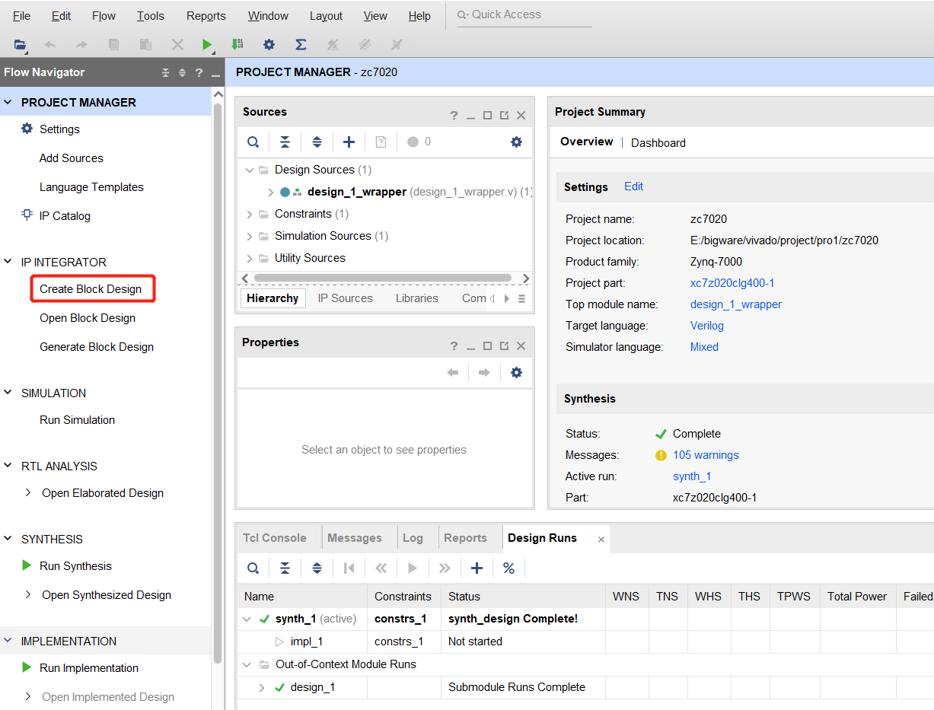

2) 单击“+”，Add IP 添加一个 IP 核



3) 点击搜索栏输入zynq，然后双击搜索到的zynq核





4) 双击zynq ip核，然后单击Presets，选择Apply Configuration

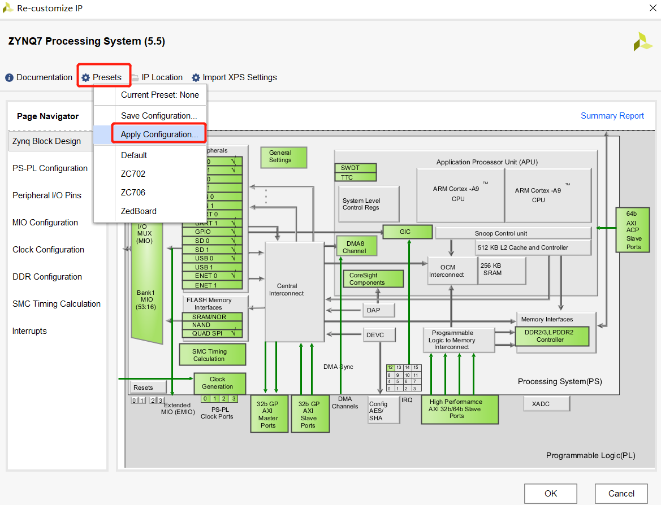

1. 将米尔电子提供的模板文件MYIR.tcl放到工程外文件夹根目录下，Apply Configuration到目录下选择上面的tcl文件，在IP核设置页面勾选好Quad SPI Flash（MIO1..6）（就算实际未使用也需要勾选）、Etherner0（MIO16..27）、USB0（MIO28..39）、SD0（MIO40..45）（外置SD卡）、SD1（MIO10..15）（EMMC）、UART1（MIO48..49）、SPI0（EMIO）、SPI1（EMIO）、GPIO（MIO/1）,点击OK后如下图所示;

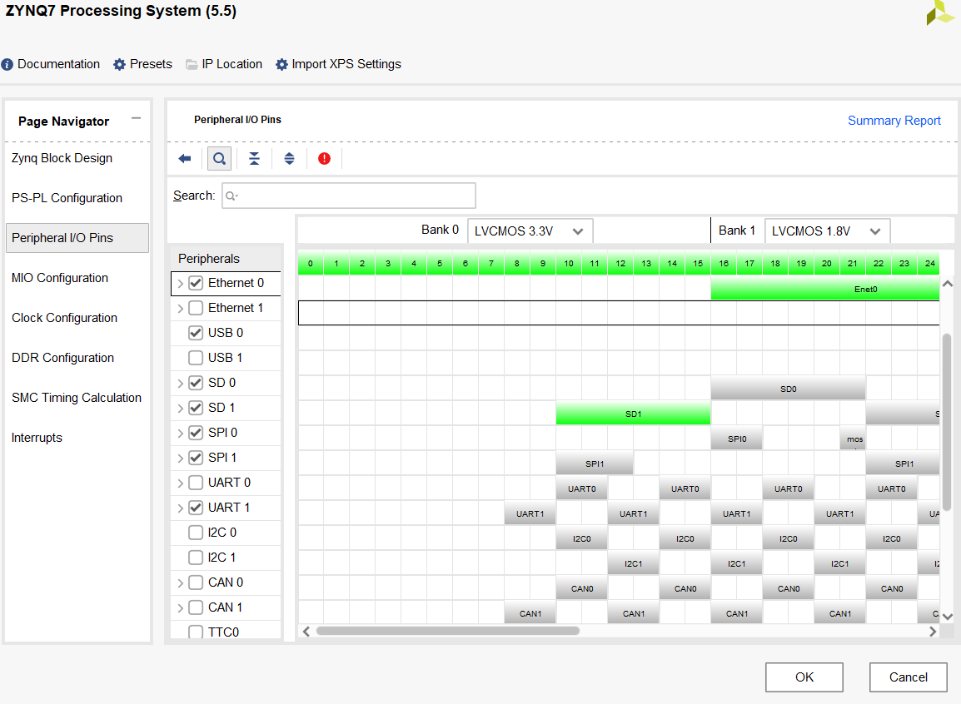

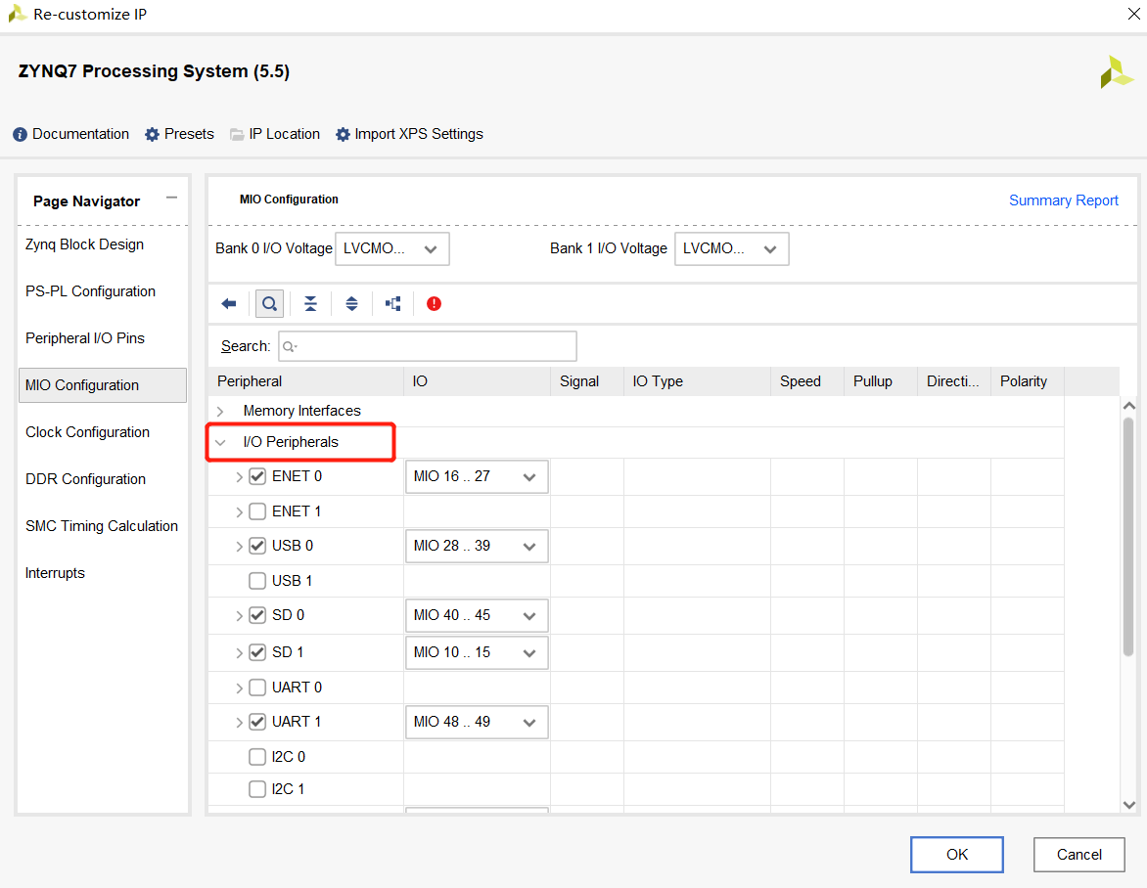

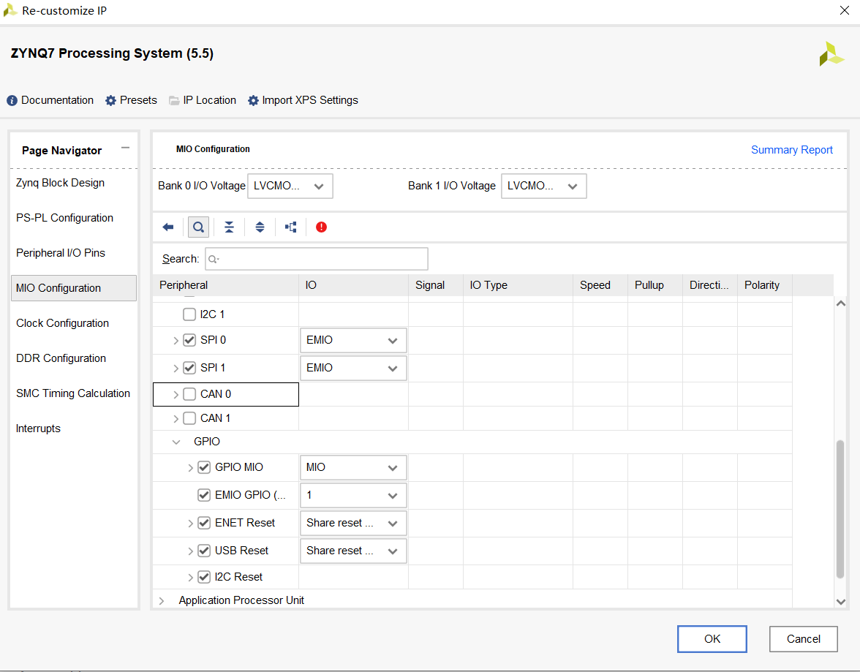

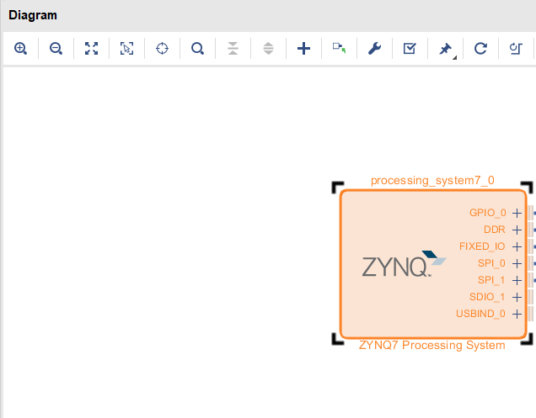

1. 右键点击zynq块，在出现的下拉菜单中选择Make External生成外接接口，并删除掉SDIO_1和USBIND_0的外接接口（不然会需要多配置额外的外接引脚）

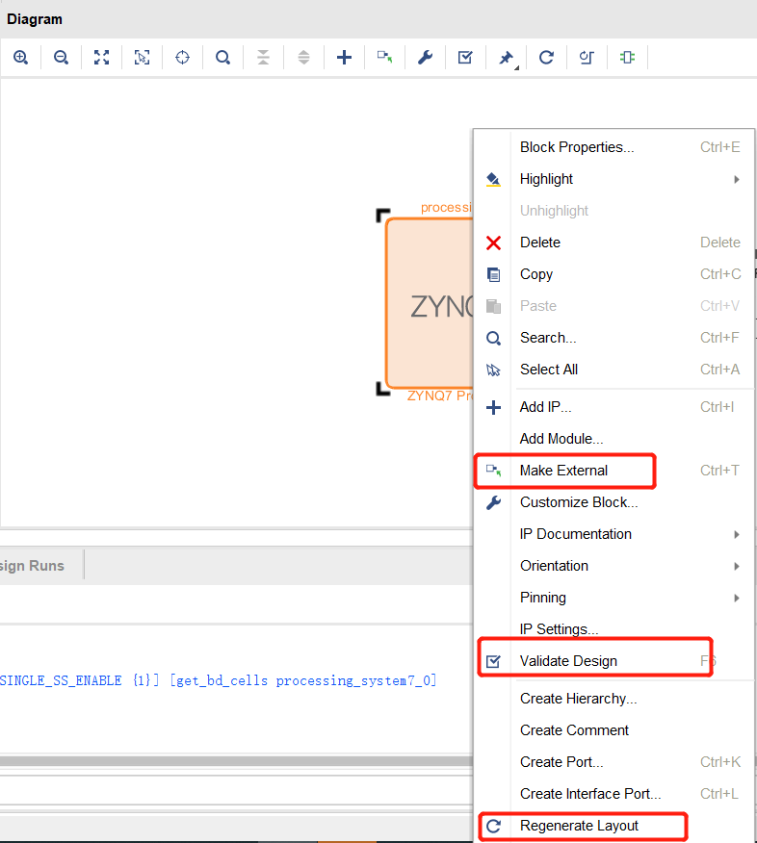

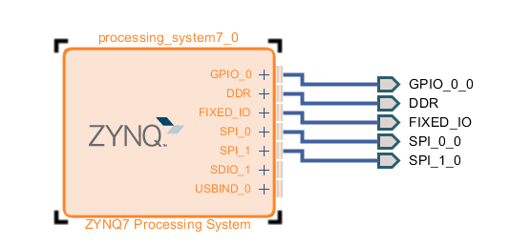

1. 配置完成后单击Run Block Automation 进行自动连线，并在弹出的对话框点击OK，若对IP核设置有更改，可在更改设置后，在IP核右键菜单下点击Validate Design、Regenerate Layout来验证重新生成工程；



1. 最终配置如下图所示。

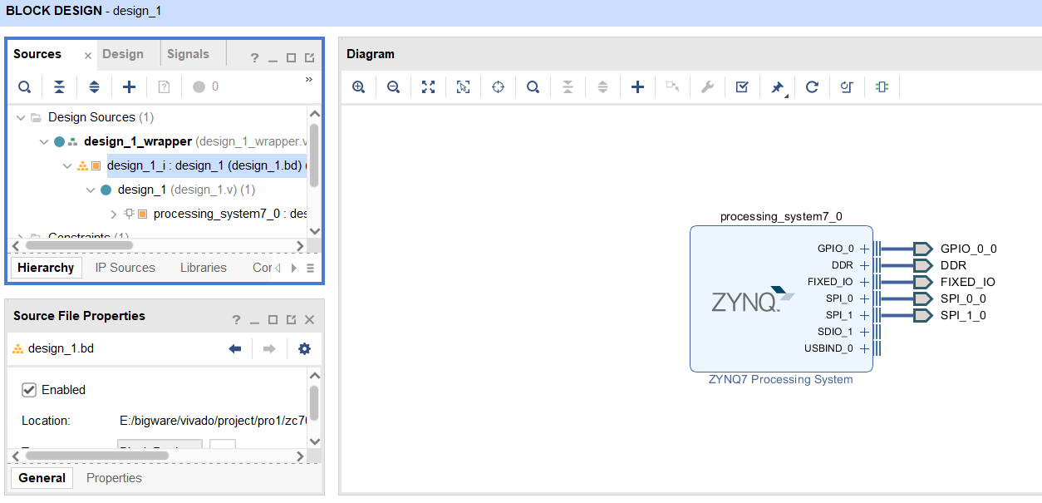

注：每个工程模板配置出来的结果都不太一样，有需要可以使用constant块来外接IP核。

1. 在Sources页面右键点击design_1_i，点击Create HDL Wrapper输出，之后点击Generate Output Products，在弹出页面上Run Settings->Number of jobs选择4，点击Generate，完成后点击OK即可生成工程文件。

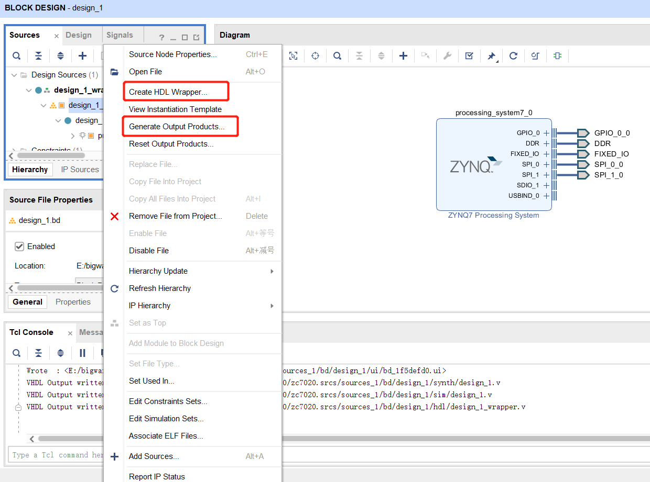

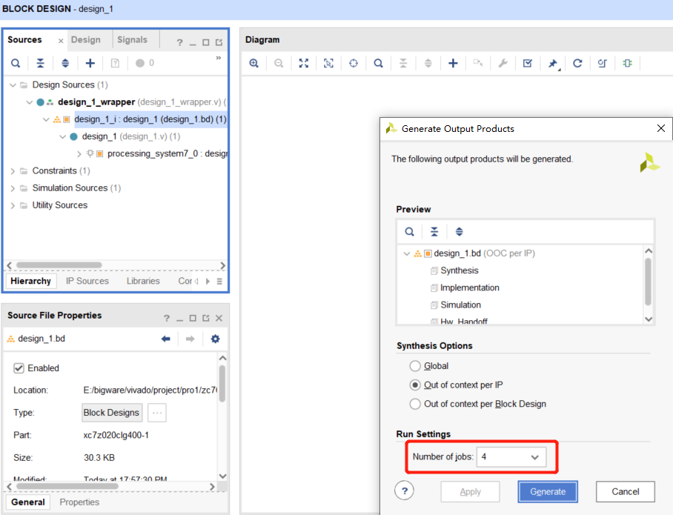

## 1.3 综合文件Synthesis运行（配置EMIO）

1) 点击Run Implementation，在跳出Launch Runs界面勾选Numbers of jobs->4，点击OK，等待Vivado右上角显示的圆圈进度条完成（等待时间会比较长）；

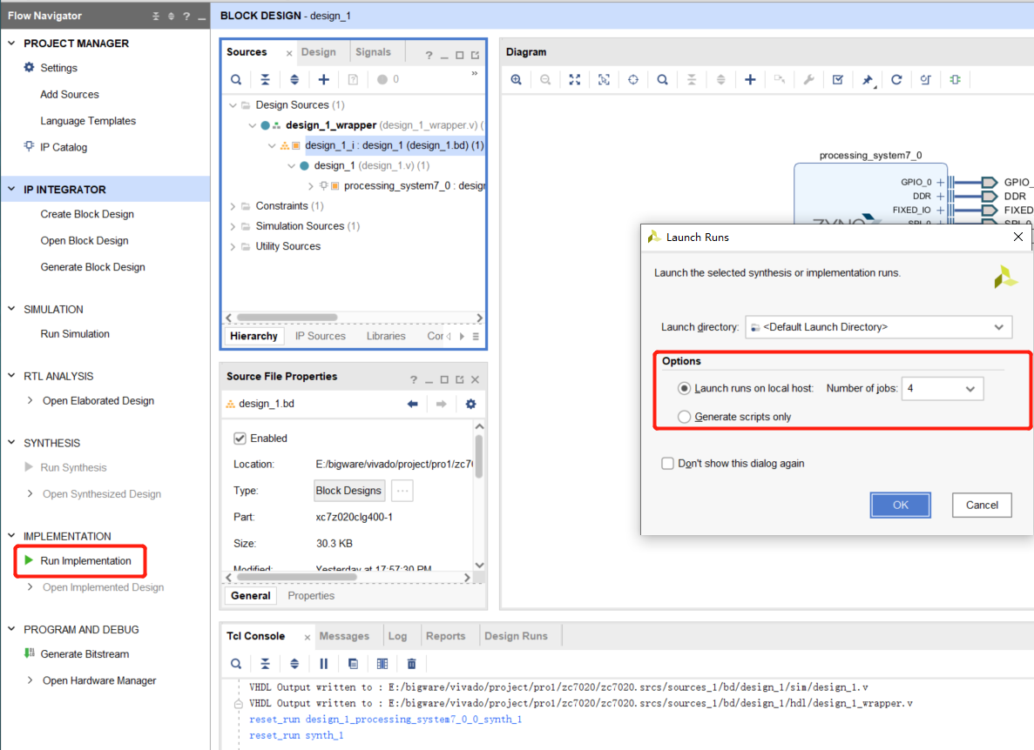

2) Run Implementation完成后，会跳出完成界面，选择Open Synthesized Design，等待加载完成，跳出如下界面；

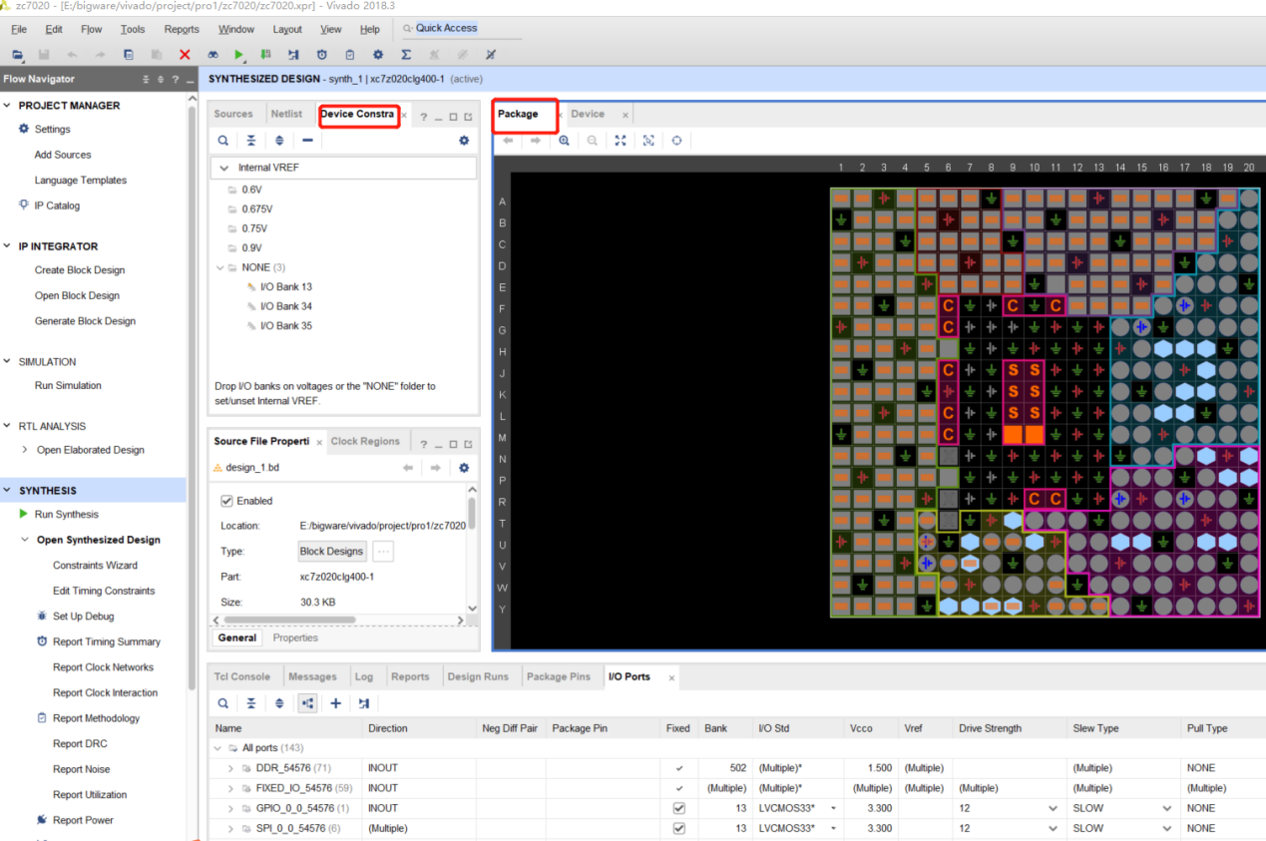

3) 菜单栏选择Layout->IO Planning，在下方I/O Ports配置未定义的EMIO引脚；

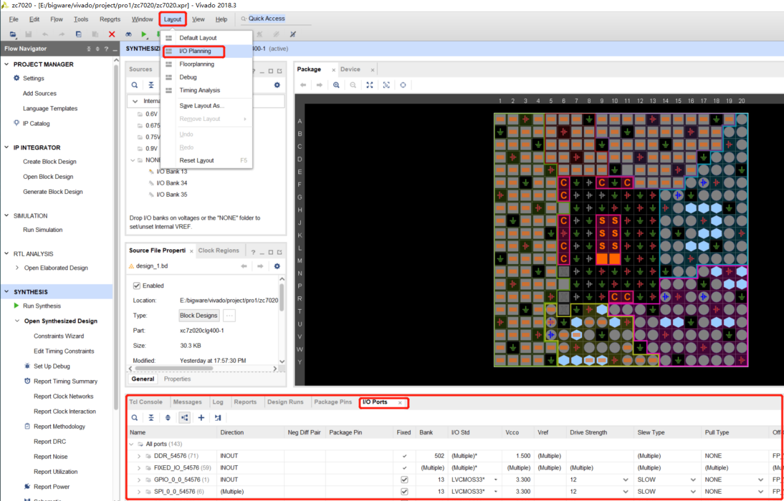

4) 需要配置的EMIO包括两个SPI和一个GPIO（将zynq内部的arm核SPI外设引脚通过FPGA内联到外部开发板接口上），实际配置的时候需要参考《MYC-C7Z01020 管脚描述表.pdf》、《MYB-C7Z010_20-SCH-20150511.pdf》，找出开发板上闲置的管脚，例如：开发板上的JP14（1/3/5/7）将其选配为SPI的通信接口，则在米尔电子的开发板原理图上可找到JP14的引脚对应名称IO_B13_LP18、IO_B13_LN18、IO_B13_LP17、IO_B13_LN17，再去管教描述表中去找到引脚对应关系，最后回到Vivado中上一步骤页面去配置对应引脚；

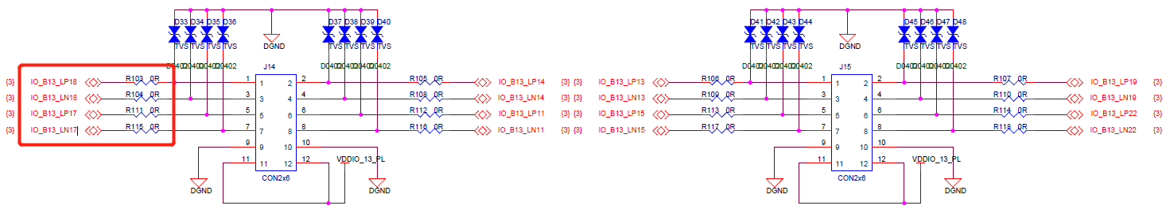

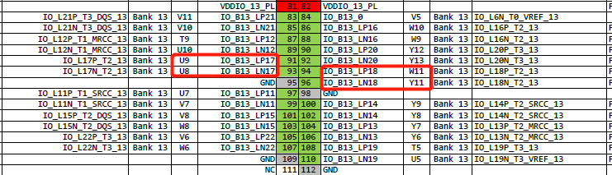

5) 在SPI1的下拉选项中，填入上一步确定的引脚名称W11/Y11/U9/Y9/Y8/U8（实际只使用了4个，Vivado中的SPI1设置了三个CS引脚，有两个配置未使用），需要选择的有：Direction、Package Pin、I/O Std（LVCMOS33）；

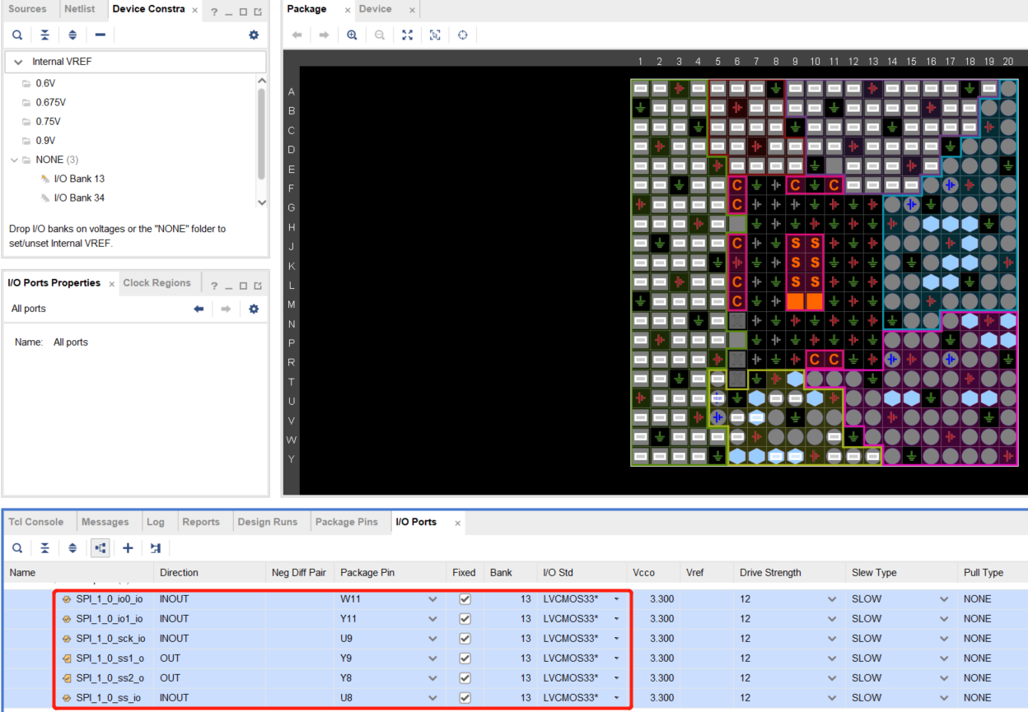

6) 按照上两步骤中的方法配置完所有需要配置的EMIO，其对应关系如下：

|  |  |  |  |  |  |
| --- | --- | --- | --- | --- | --- |
| Name | Direction | Package Pin | I/O Std | 原理图名称及引脚编号 | 备注 |
| SPI_1_0_io0_io | INOUT | W11 | LVC MOS33 | IO_B13_LP18  (JP14_1) | SPI1_MOSI |
| SPI_1_0_io1_io | INOUT | Y11 | IO_B13_LN18  (JP14_3) | SPI1_MISO |
| SPI_1_0_sck_io | INOUT | U9 | IO_B13_LP17  (JP14_5) | SPI1_SCK |
| SPI_1_0_ss1_o | OUT | Y9 | IO_B13_LP14  (JP14_2) | 未使用 |
| SPI_1_0_ss2_o | OUT | Y8 | IO_B13_LN14  (JP14_4) | 未使用 |
| SPI_1_0_ss_io | INOUT | U8 | IO_B13_LN17  (JP14_7) | SPI1_CS |
| SPI_0_0_io0_io | INOUT | T5 | IO_B13_LP19  (JP15_2) | SPI0_MOSI |
| SPI_0_0_io1_io | INOUT | U5 | IO_B13_LN19  (JP15_4) | SPI0_MISO |
| SPI_0_0_sck_io | INOUT | V6 | IO_B13_LP22  (JP15_6) | SPI0_SCK |
| SPI_0_0_ss1_o | OUT | Y12 | IO_B13_LP20  (JP13_2) | 未使用 |
| SPI_0_0_ss2_o | OUT | Y13 | IO_B13_LN20  (JP13_4) | 未使用 |
| SPI_0_0_ss_io | INOUT | W6 | IO_B13_LN22  (JP15_8) | SPI0_CS |
| GPIO_0_0_tri_io[0] | INOUT | V7 | IO_B13_LN11  (JP14_8) | SX1278_RST |
| / | / | / | / | JP15_9 | GND |
| / | / | / | / | JP15_10 | GND |

## 1.4 生成HDF文件

1) 配置完成后点击Run Implementation，Number of jobs选择4，点击OK，等待Vivado右上角显示的圆圈进度条完成（等待时间会比较长）；

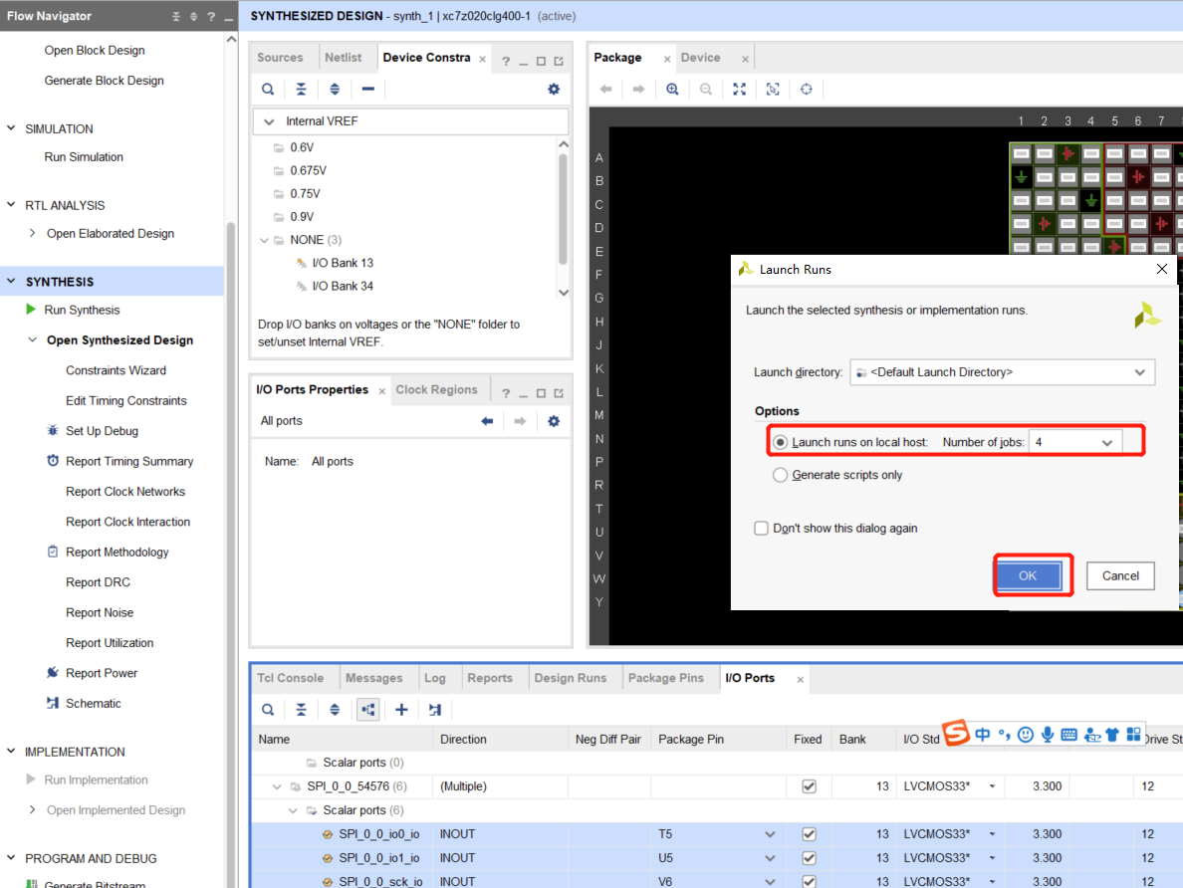

2) 上一步完成后会跳出完成窗口，点击Generate Bitstream生成比特流文件，同样，在Launch Runs界面选Launch runs on local host->Number of jobs->4，点击OK，等待Vivado右上角显示的圆圈进度条完成（等待时间会比较长）；

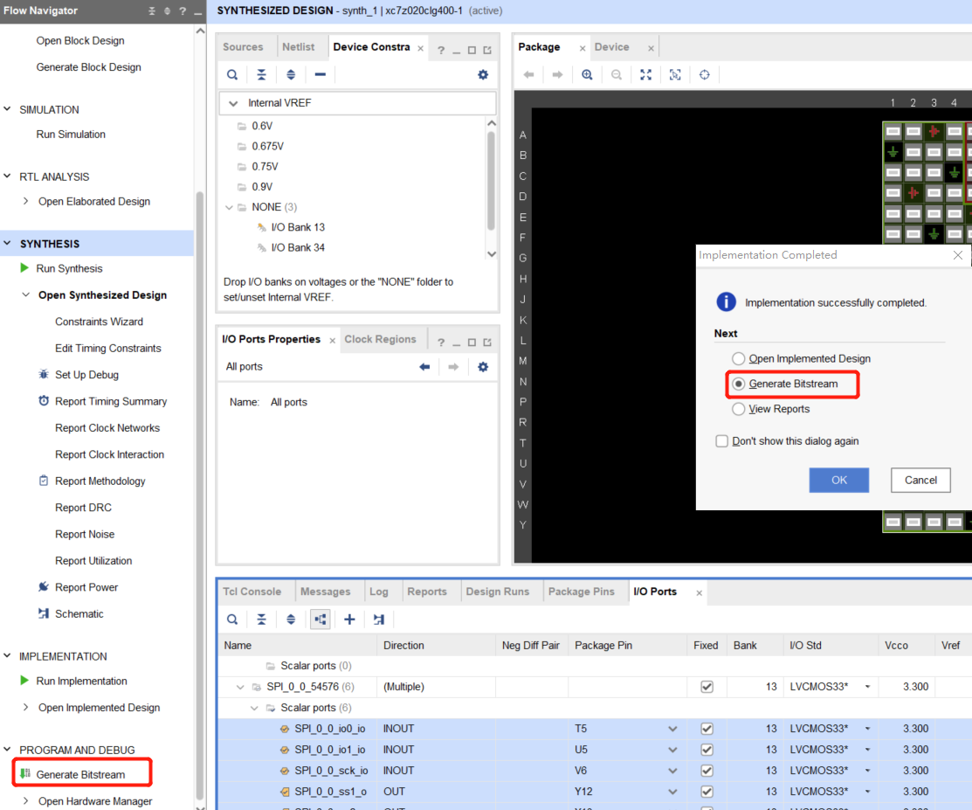

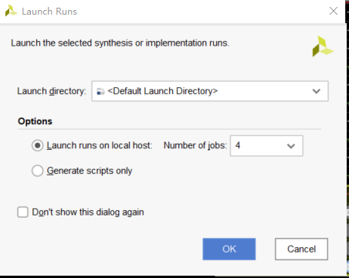

3) 完成后跳出窗口点击Cancel关闭，选择主菜单栏File->Export->Export Hardware…，在弹出的Export Hardware窗口勾选Include bitstream，点击OK生成HDF文件。

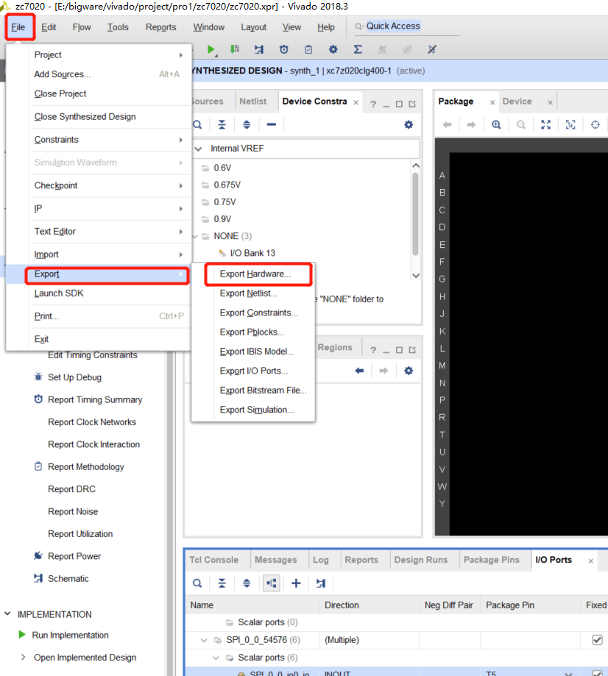

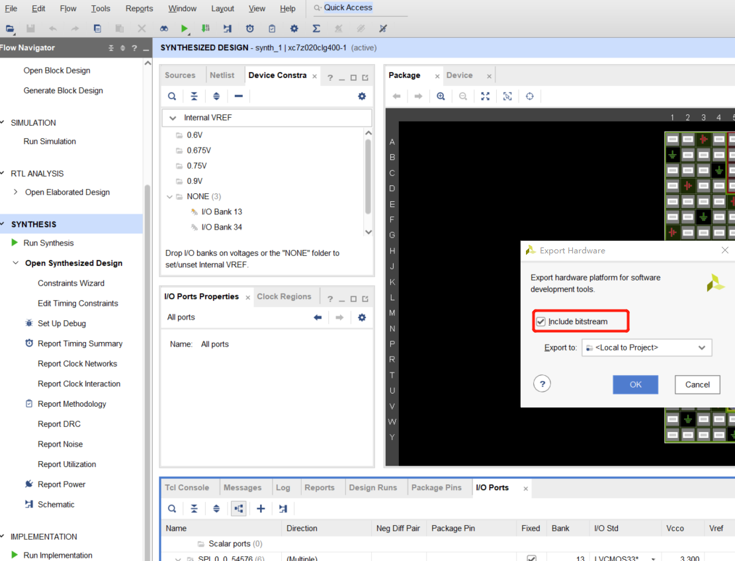

# 2 Ubuntu

在Ubuntu系统上的操作主要是为了创建zynq开发板的启动项BOOT.BIN和镜像文件image.ub，zynq配置为Linux系统启动的必须操作。

注：在所有操作之前必须保证Ubuntu系统已联网，本章的工程操作都需要联网操作。

## 2.1 Petalinux

安装的Petalinux版本为2018.3，基于Ubuntu16.04.6，可参考文档《c_ug1144-petalinux-tools-reference-guide.pdf》。

参考链接：https://blog.csdn.net/qq_37110215/article/details/90250867

## 2.2 HDF文件移植

将HDF文件用U盘拷贝到Ubuntu系统的电脑，并放在准备新建工程文件夹的根目录文件夹下。

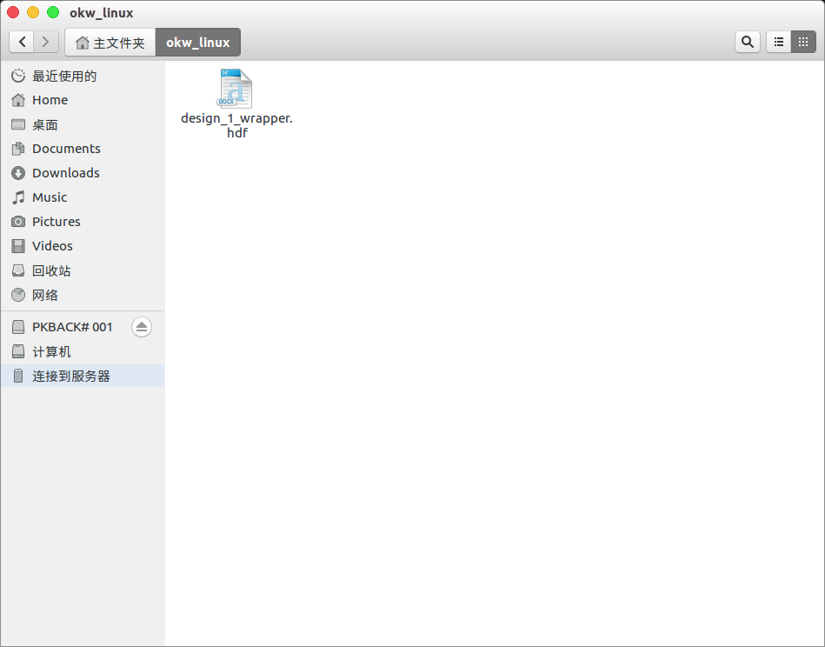

## 2.3 使用Petalinux工具创建工程

1) 索引到Petalinux工具包中的settings.sh文件，执行Petalinux工具脚本文件；

source /home/michael/Petalinux/settings.sh

运行成功界面如图所示：

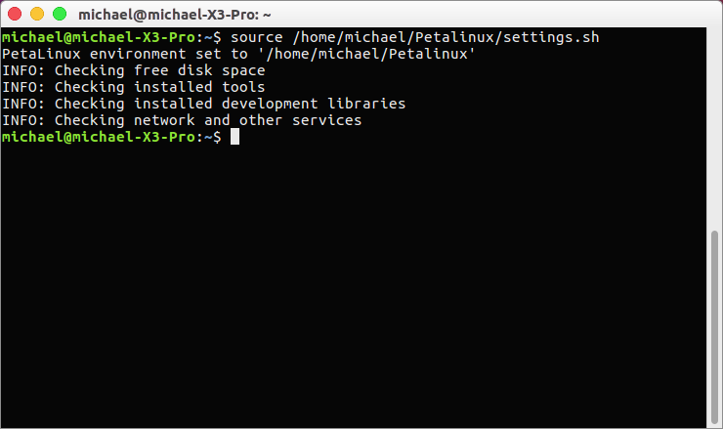

1. 到准备新建工程的根目录下使用petalinux创建工程；

petalinux-create -t project -n okw_project --template zynq

创建工程成功后如图所示：

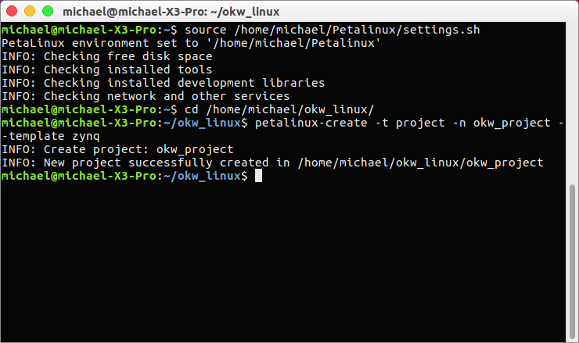

1. 将放在根目录下的HDF文件配置到新建好的工程中，执行命令如下；

petalinux-config --get-hw-description -p okw_project

在执行命令时会跳转到config设置界面中，暂时不用对config进行修改，直接exit，之后等待运行完成（等待时间会有5min左右）；

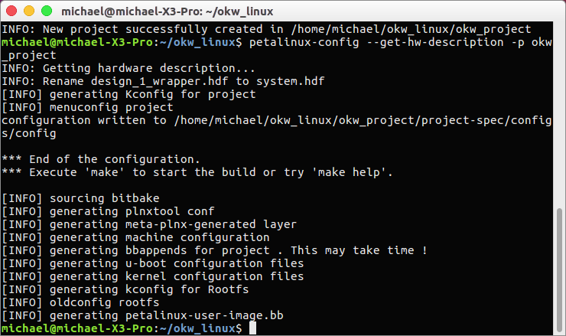

## 2.4 工程初始化配置

1) 索引到新建的工程目录文件夹下，输入命令petalinux-config配置config，此次配置仅需修改Subsystem AUTO Hardware Settings->Flash Settings->Primary_Flash->manual，修改完后退出到主界面，exit；

cd okw_project

petalinux-config

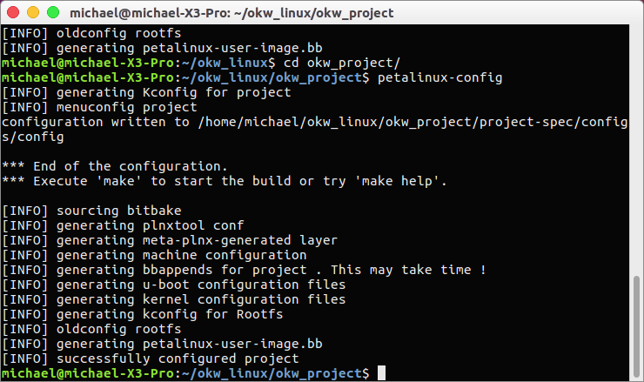

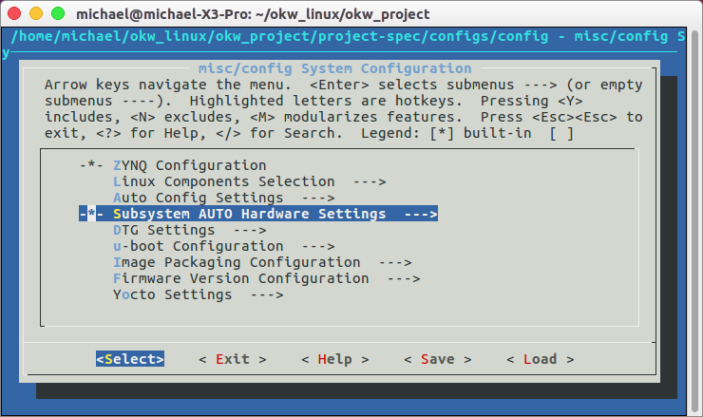

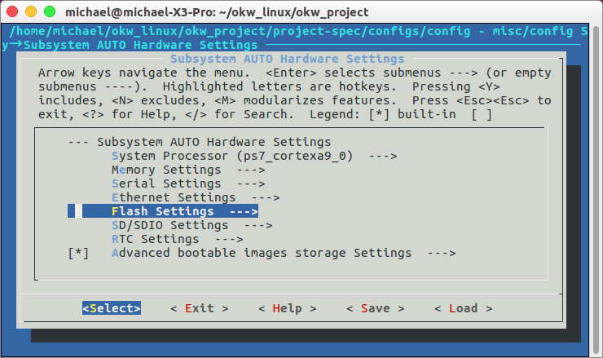

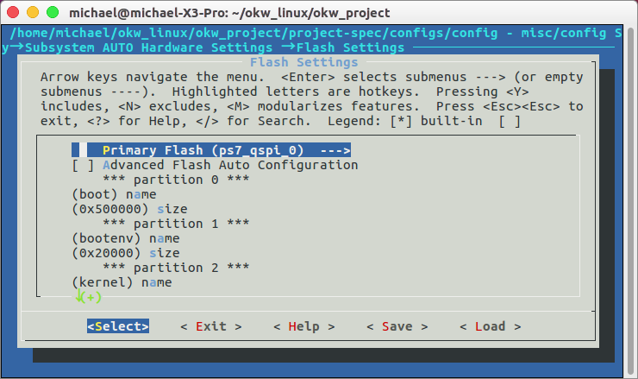

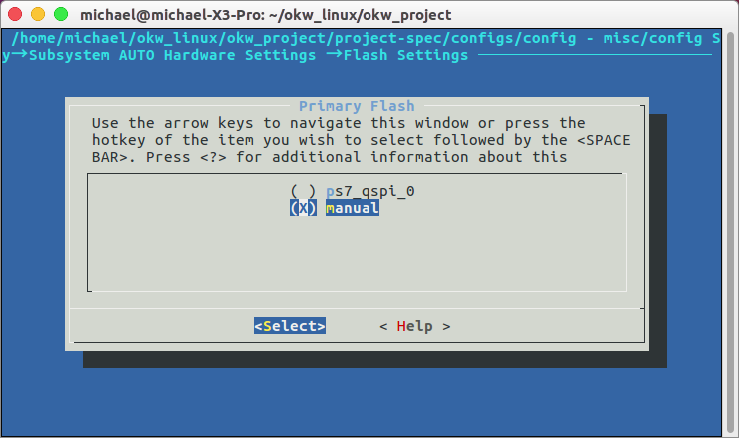

1. 配置u-boot，在跳出的配置窗口无需更改任何配置，exit（等待时间会有5-10min）

petalinux-config -c u-boot

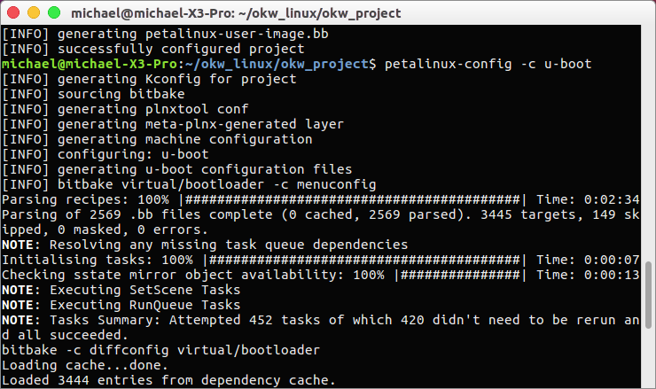

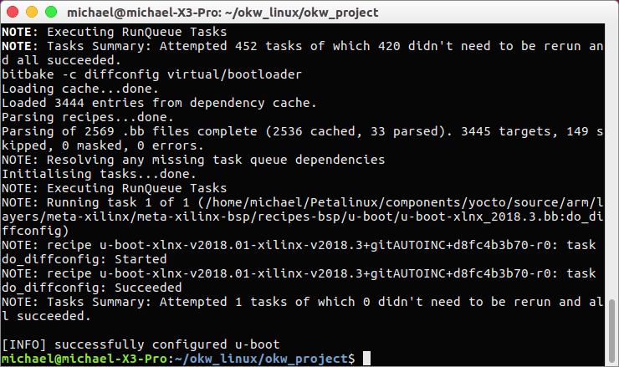

1. 配置kernel，在跳出的配置窗口无需更改任何配置，exit（等待时间会有5-10min）

petalinux-config -c kernel

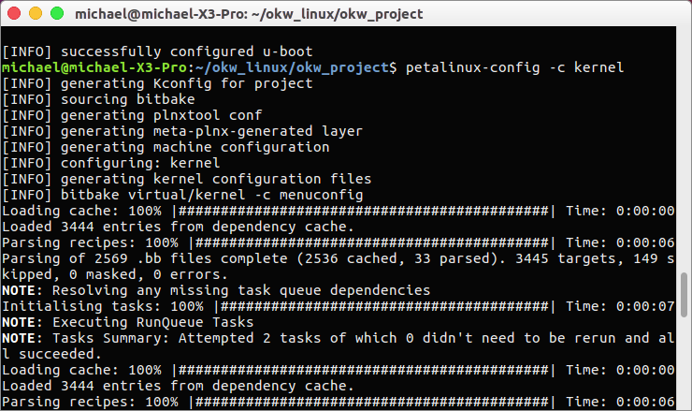

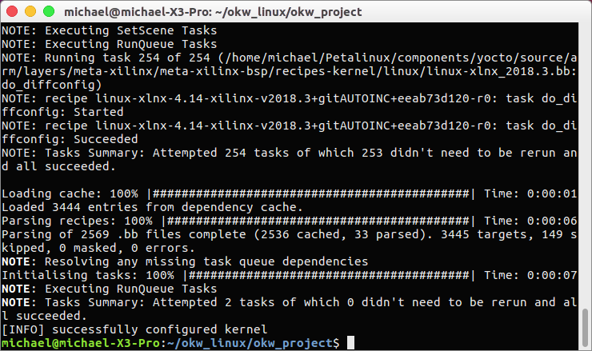

1. 配置rootfs，在跳出的配置窗口无需更改任何配置，exit

petalinux-config -c rootfs

1. 编译工程（此过程会有30-50min）

petalinux-build

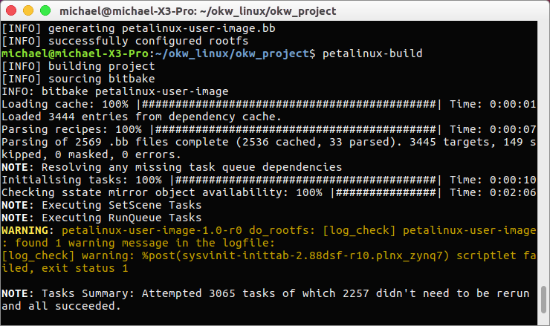

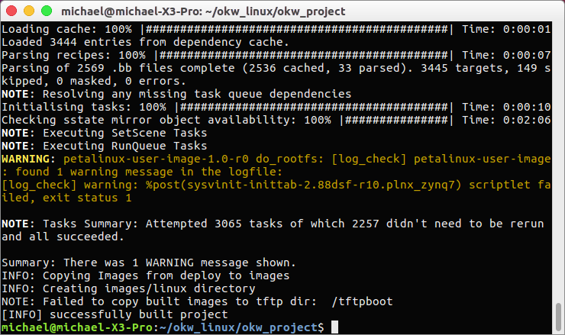

注：若编译失败，则需考虑如下：

1. 检查文件存放位置或者工程配置及编译步骤是否有误；
2. 电脑是否已联网；
3. 如果在第一次编译时，提示ERROR: petalinux-user-image-1.0-r0 do_rootfs: [log_check] petalinux-user-image: found 1 error message in the logfile，说明系统缺少依赖库，需要安装相关库文件。

参考链接：<https://blog.csdn.net/linbian1168/article/details/98661930#_884>

sudo apt-get update

sudo apt-get install -y python tofrodos iproute2 gawk xvfb gcc git net-tools libncurses5-dev tftpd zlib1g-dev libssl-dev flex bison libselinux1 gnupg wget diffstat chrpath socat xterm autoconf libtool tar unzip texinfo zlib1g-dev gcc-multilib build-essential libsdl1.2-dev libglib2.0-dev

sudo apt-get install zlib1g:i386

sudo apt-get install screen

## 2.5 移动kernel-source文件夹

在第一次编译完成后，将kernel-source文件夹从原路径移动到工程根目录下，并且在更改完毕后重新配置2.4章节所有步骤。

原文件夹路径：

/home/michael/okw_linux/okw_project/build/tmp/work-shared/plnx-zynq7/kernel-source/

移动的文件夹路径：

/home/michael/okw_linux/okw_project/kernel-source/

注：后续需要将修改后的文件夹路径复制到配置中。

## 2.6 config重配置

2.6.1 petalinux-config

1) Linux Compoents Selection

配置linux启动方式，包含FSBL（First Stage Bootloader）、u-boot启动位置、kernel启动位置。其中，需要将kernel启动位置改为2.5中配置新路径（注意在填路径名的最后一定要添加/，不然会索引不到路径！）。

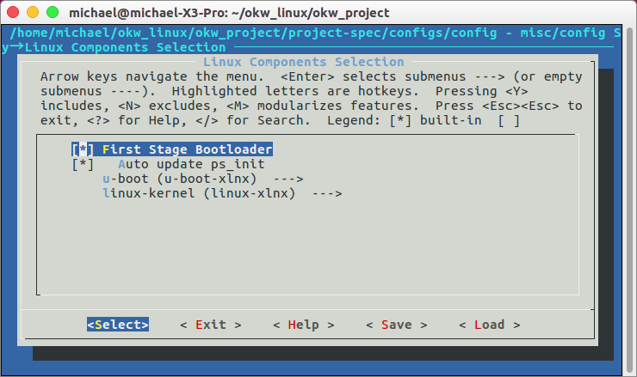

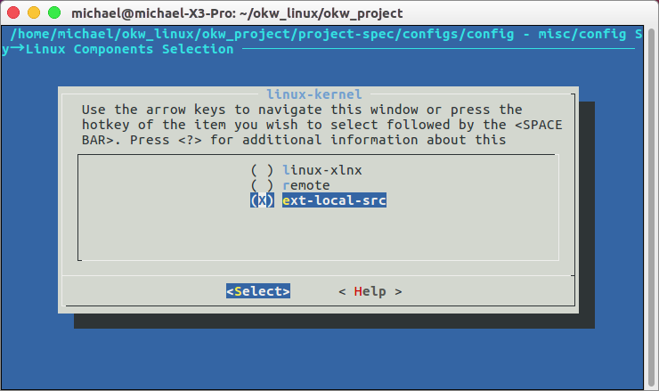

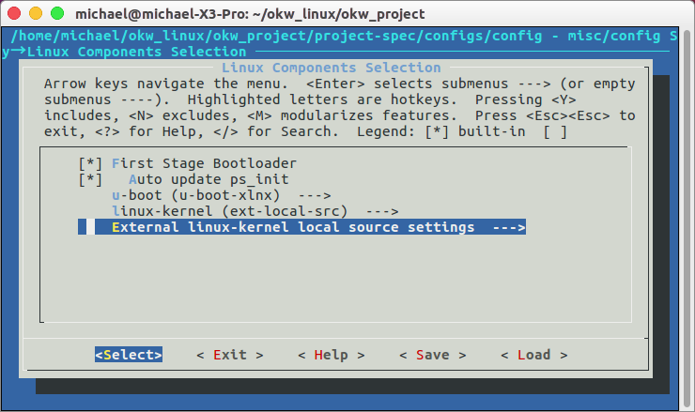

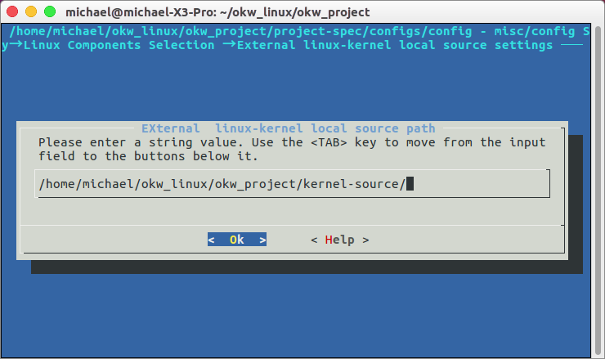

1. Subsystem AUTO Hardware Settings

linux系统硬件设置，在2.3章节中已做更改，此次不用再进行更改了，进行如下说明。

目前配置的是从SD卡中启动，linux系统，若以后需要配置QSPI_FLASH或EMMC启动（从QSPI中启动boot.bin，从EMMC中启动image.ub），则需更改其中的Flash Settings（需要使用xilinx仿真器烧写）和SD/SDIO Settings（默认SD0是外置SD卡，SD1是片上EMMC）。

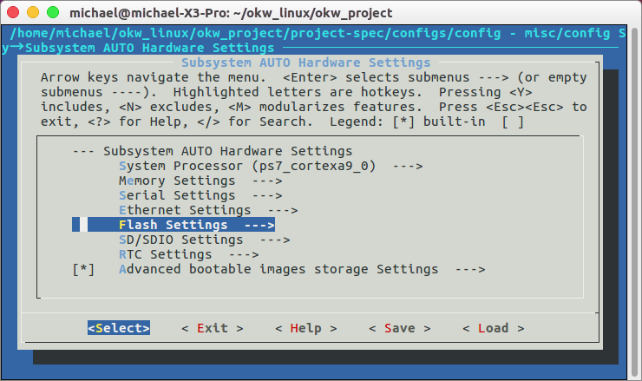

Advanced bootable images storage Settings设置决定了boot镜像、u-boot环境变量、kernel内核镜像、jffs2文件系统镜像、dtb设备树镜像的存放位置，保持默认配置为SD卡即可，默认下生成的文件名BOOT.BIN、image.ub一般不要更改，如果更改了需要对该项配置做出相应更改。

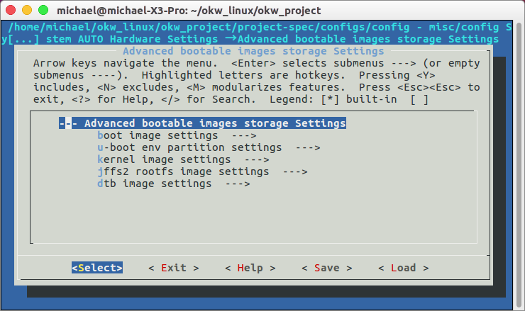

1. 配置完毕，exit。

2.6.2 petalinux-config -c u-boot

1) 在配置界面输入/，输入SPI，下拉出现(2)后，键盘输入2进入。

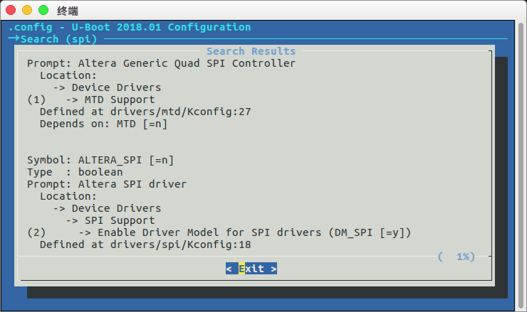

1. 在进入界面中下拉找到Xilinx SPI driver和Zynq SPI driver，键盘输入空格选择后exit u-boot设置。

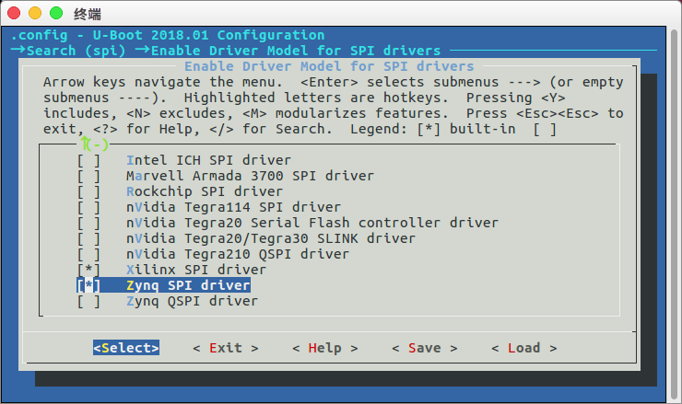

3) 网口eth0配置需要使用上述方法搜索或者直接找Device Drivers->Ethernet PHY(physical media interface) support->Xilinx Ethernet PHYs support，输入空格勾选。

2.6.3 petalinux-config -c kernel

1) 在配置界面输入/，输入SPI，键盘输入1进入。

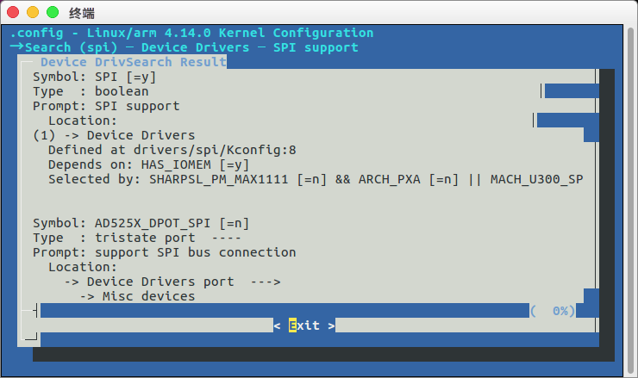

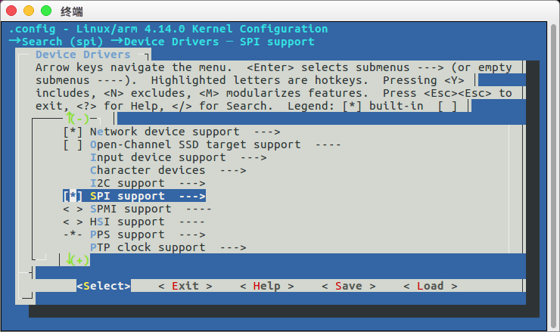2) 在SPI support中找到User mode SPI device driver support，按两次空格出现*勾选。

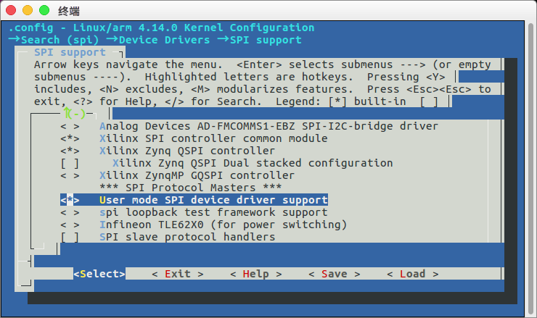

2.6.4 配置设备树文件

1) USB和SPI勾选后需要配置设备树文件，文件路径如下：

/home/michael/okw_linux/okw_project/project-spec/meta-user/recipes-bsp/device-tree/system_user.dsti

1. 双击打开该文件，在文本下添加如下内容：

&spi0 {

status = "okay";

spidev0:spi@0 {

compatible = "spidev";

reg = <0>/*CS0*/;

spi-max-frequency = <40000000>;

#address-cells = <1>;

#size-cells = <0>;

};

};

&spi1 {

status = "okay";

spidev1:spi@0 {

compatible = "spidev";

reg = <0>;

spi-max-frequency = <40000000>;

#address-cells = <1>;

#size-cells = <0>;

};

};

则在zynq启动后，ls /dev下可看到两个设备SPI相关设备文件，spidev1.0和spidev2.0。

注：如果需要添加设备树相关配置，可参考xilinx官网驱动说明，SPI参考链接如下：

<https://xilinx-wiki.atlassian.net/wiki/spaces/A/pages/18842255/Linux+SPI+Driver>

该网页提供了配置设备树及内核配置方法，仅供参考使用，完全参考配置失败可能性极大，实际配置需要尝试或上网搜索成功案例。

1. 重新运行petalinux-config -c u-boot和petalinux-config -c kernel，不用更改配置直接exit。

注：上述描述的是SPI设备树配置，USB的配置方法如下：

1. 配置内核

由于USB相关内核配置较多，因此不使用menuconfig在图形界面中逐个配置，直接在kernel config文件中改动

在project-spec/meta-user/recipes-kernel/linux/linux-xlnx/*.cfg中添加

CONFIG_MEDIA_USB_SUPPORT=y

CONFIG_USB_VIDEO_CLASS=y

CONFIG_USB_VIDEO_CLASS_INPUT_EVDEV=y

CONFIG_USB_GSPCA=m

CONFIG_V4L_PLATFORM_DRIVERS=y

CONFIG_VIDEO_ADV7604=y

CONFIG_USB_HID=y

CONFIG_USB_OHCI_LITTLE_ENDIAN=y

CONFIG_USB_SUPPORT=y

CONFIG_USB_COMMON=y

CONFIG_USB_ARCH_HAS_HCD=y

CONFIG_USB=y

CONFIG_USB_ANNOUNCE_NEW_DEVICES=y

CONFIG_USB_DEFAULT_PERSIST=y

CONFIG_USB_EHCI_HCD=y

CONFIG_USB_EHCI_ROOT_HUB_TT=y

CONFIG_USB_EHCI_PCI=y

CONFIG_USB_EHCI_HCD_PLATFORM=y

CONFIG_USB_ACM=m

CONFIG_USB_PRINTER=m

CONFIG_USB_WDM=m

CONFIG_USB_TMC=m

CONFIG_USB_STORAGE=y

CONFIG_USB_CHIPIDEA=y

CONFIG_USB_CHIPIDEA_OF=y

CONFIG_USB_CHIPIDEA_PCI=y

CONFIG_USB_CHIPIDEA_HOST=y

CONFIG_USB_PHY=y

CONFIG_NOP_USB_XCEIV=y

CONFIG_AM335X_CONTROL_USB=y

CONFIG_AM335X_PHY_USB=y

CONFIG_USB_GPIO_VBUS=y

CONFIG_USB_ULPI=y

CONFIG_USB_ULPI_VIEWPORT=y

1. 配置USB设备树

如果没有project-spec/meta-user/recipes-kernel/linux/linux-xlnx/*.cfg文件，可以使用

$ petalinux-config -c kernel

随便修改一个选项就可以生成kernel config文件。

配置设备树

project-spec/meta-user/recipes-bsp/device-tree/files/system-user.dtsi中添加

/{

usb_phy0: usb_phy@0 {

compatible = "ulpi-phy";

#phy-cells = <0>;

reg = <0xe0002000 0x1000>;

view-port = <0x0170>;

drv-vbus;

};

};

&usb0 {

dr_mode = "host";

usb-phy = <&usb_phy0>;

};

/{

usb_phy1: usb_phy@1 {

compatible = "ulpi-phy";

#phy-cells = <0>;

reg = <0xe0003000 0x1000>;

view-port = <0x0170>;

drv-vbus;

};

};

&usb1 {

dr_mode = "host";

usb-phy = <&usb_phy1>;

};

参考链接：https://blog.csdn.net/lulugay/java/article/details/86752721

2.6.5 petalinux-config -c rootfs

此项是配置linux的库文件和工具文件，本次操作是为了添加EMMC的相关操作。

1. 输入“/”搜索fdisk，键盘输入1进入，空格勾选util-linux-umount、util-linux-mount、util-linux-fdisk、util-linux-fsck;

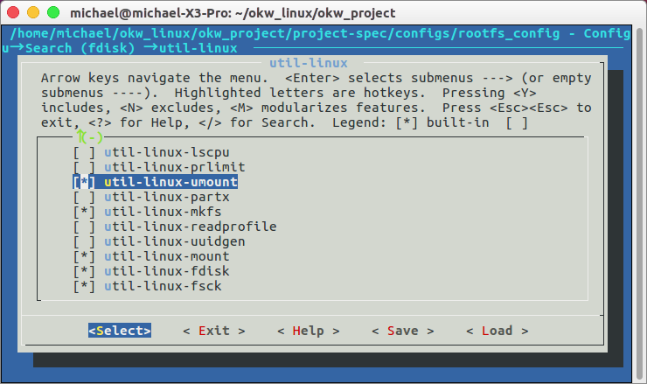

1. 输入“/”搜索e2fsprogs，键盘输入1进入，空格勾选包含关键字e2fsprogs的全部内容。

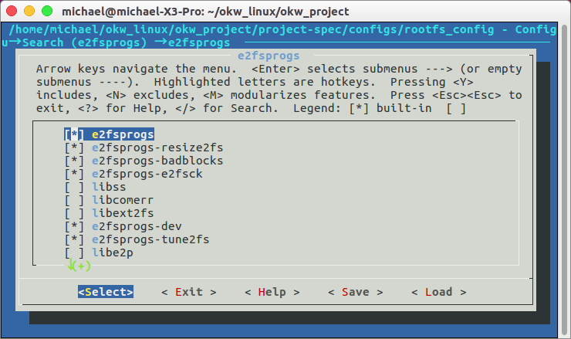

2.6.6 petalinux-build

1) 等待30-50min编译成功即可进行下一步；

2) 若编译失败，进行下一次编译之前可使用命令清除之前的编译文件：

petalinux-build -x mrproper

注：在配置QSPI Flash时，出现前面步骤都成功，但是在编译时报错，错误如下图所示：

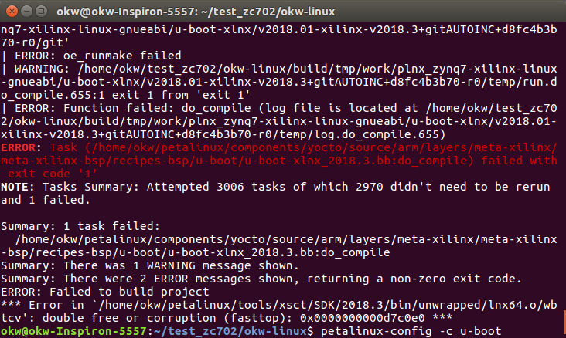

如果在编译时报错，基本上错误都是之前u-boot和kernel步骤设置的问题，尤其是u-boot，本次的错误就是出现在u-boot中，需要勾选Device Drivers->SPI Flash Support->SPI Flash MTD support、Device Drivers->SPI Support->Zynq QSPI driver、去掉勾选Device Drivers->SPI Support->Candance QSPI driver，之后就编译成功。

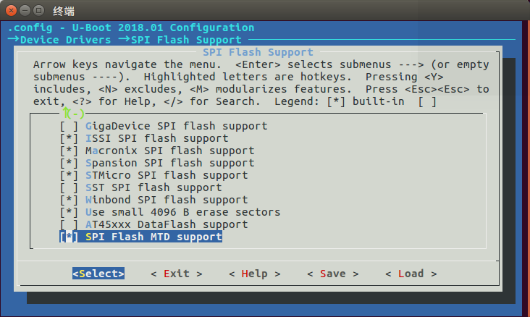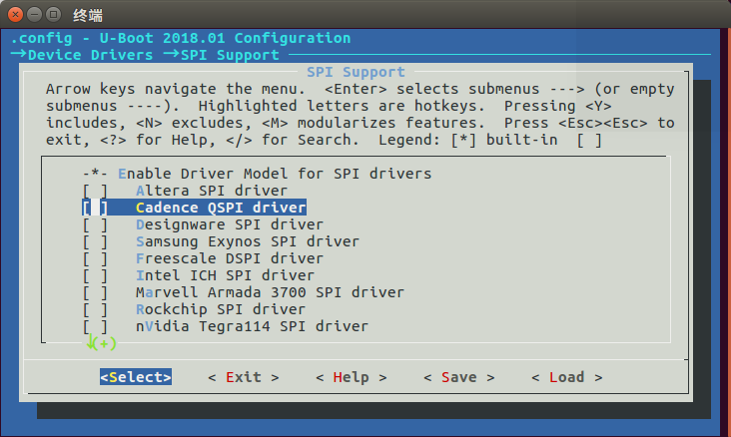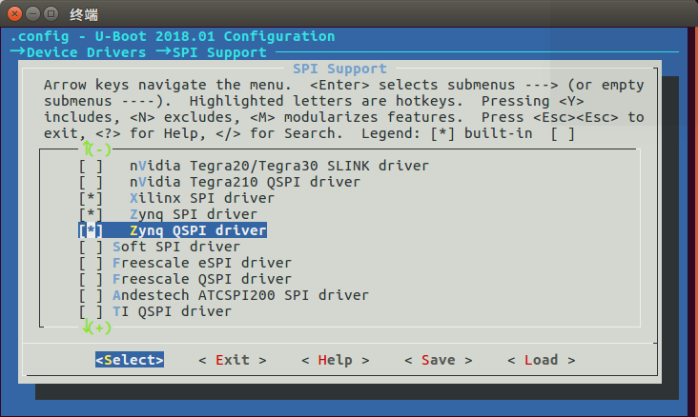

## 2.7 生成镜像文件

1) petalinux-package --boot --force --fsbl images/linux/*fsbl.elf --fpga images/linux/*.bit --u-boot

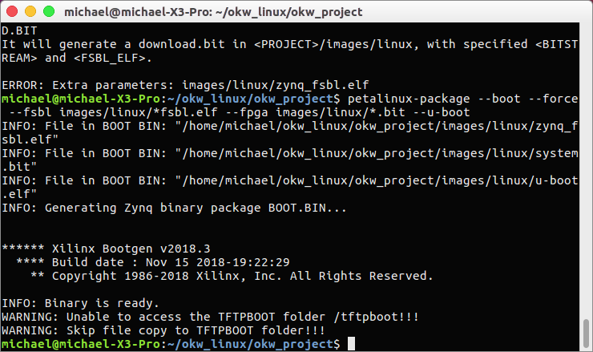

2) 在文件目录下拷贝BOOT.BIN和image.ub到SD卡中即可启动ZYNQ开发板。

文件路径名：/home/michael/okw_linux/okw_project/images/

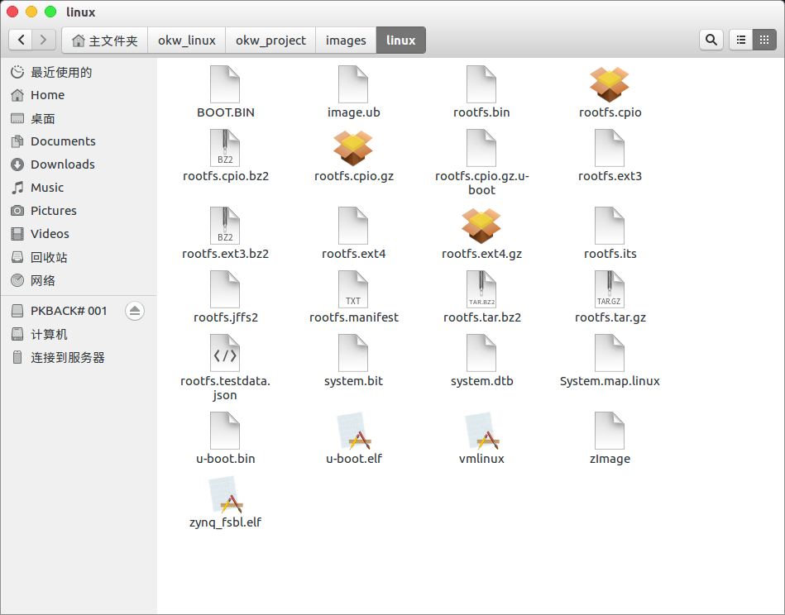

# 3 EMMC

参考链接https://blog.csdn.net/weixin_30716141/article/details/98539709?utm_medium=distribute.pc_relevant_t0.none-task-blog-BlogCommendFromBaidu-1.control&depth_1-utm_source=distribute.pc_relevant_t0.none-task-blog-BlogCommendFromBaidu-1.control

## 3.1 EMMC存储空间分区

3.1.1 系统串口启动

开发板开机后，等待一段时间直到命令行中出现okw-linux login:，此时输入账号密码（都为root）后进入界面。

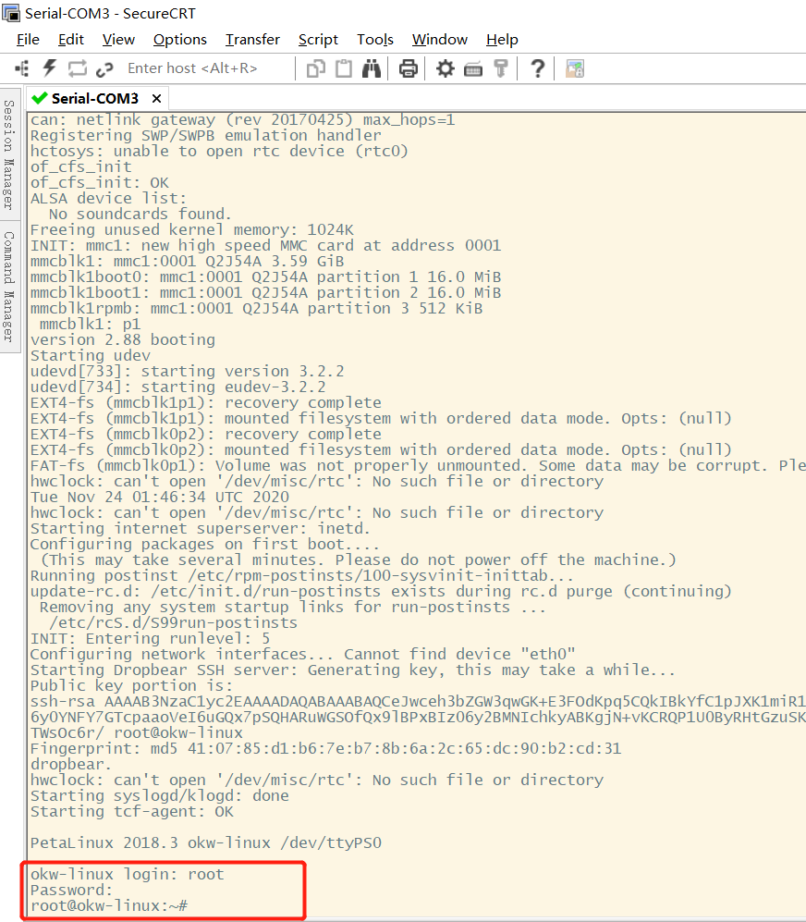

3.1.2 EMMC分区

关于分区可参考链接：

http://www.360doc.com/content/16/0108/20/12144668_526479541.shtml

1) 命令查看EMMC设备是否已经设置成功；

ls /dev

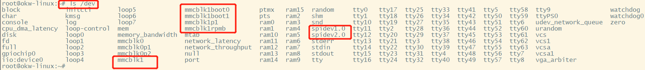

可以看到设备列表里，有mmcblk1（之前在petalinux-config -c kernel中显示有SD1，代表EMMC），还可以看到之前配置的SPI设备spidev1.0和spidev2.0。

1. 命令查看emmc，并在跳出的command(m for help)中输入p查看分区状态。

fidsk /dev/mmcblk1

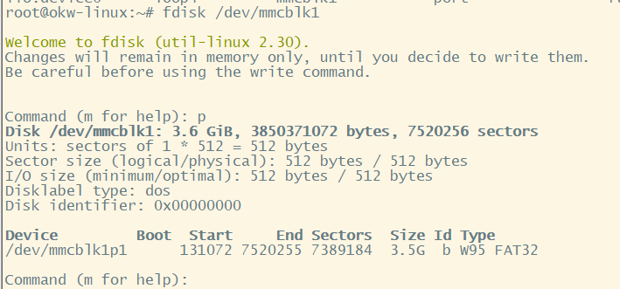

3) 若已分区但分区状态异常可直接command(m for help)中输入d删除分区，并在跳出选项中选中已分好的区，例如，本次操作中，输入d后删除了分区1，再输入p查看分区状态，可以发现磁盘状态已被初始化。

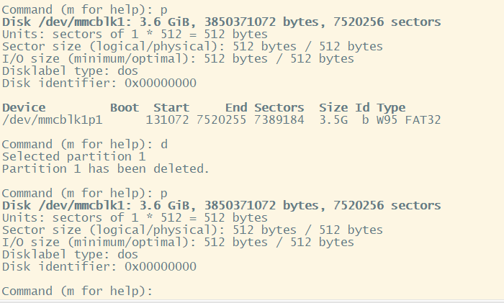

4) 输入n新建磁盘分区，选择p再选择1，创建主分区1，First Sector大小设置为128M（输入131072），Last Sector则设置为剩余全部大小（输入7520255）

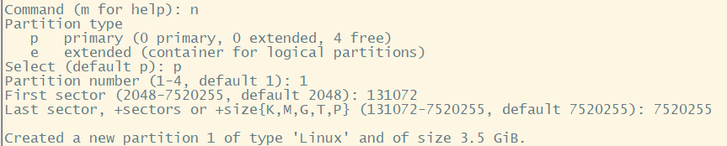

5) 输入t设置分区文件系统，依次输入L->b->w，直到命令行中出现:

the partition table has been altered.

Calling ioctl() to re-read partition table

mmcblk1:p1

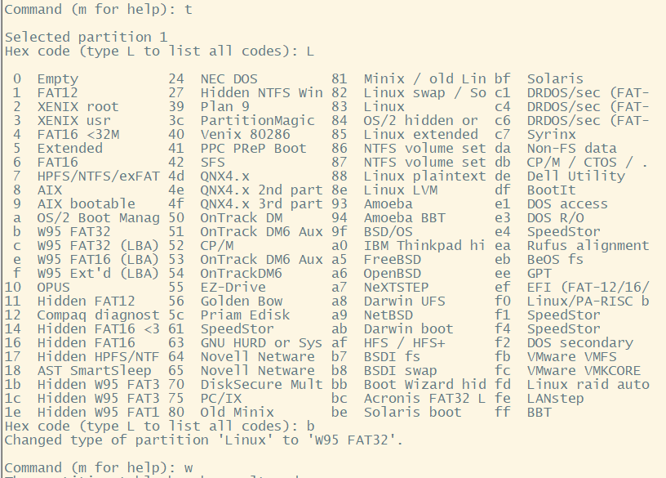

6) 将创建的mmcblk1分区格式化

mmks.ext4 /dev/mmcblk1

注1：分区格式化命令是在petalinux-config -c rootfs中勾选了e2fsprogs相关命令后才有的。

注2：由于此次是对已经分区好的emmc进行操作，里面已有代码，操作与预想结果会有偏差，但步骤是一样的。

## 3.2 petalinux配置u-boot从EMMC引导启动zynq

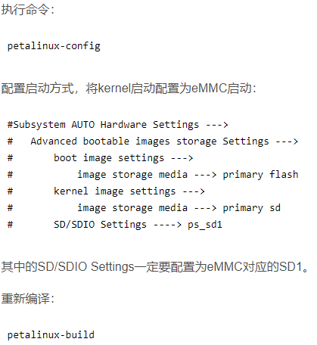

## 3.3 挂载EMMC

3.3.1 使用SD卡复制文件到EMMC

1) 将生成的image.ub文件拷贝到SD卡中，启动zynq开发板，并在空文件夹/mnt下创建两个空文件夹/sd0和/emmc

mkdir /mnt/sd0

mkdir /mnt/emmc

ls /mnt

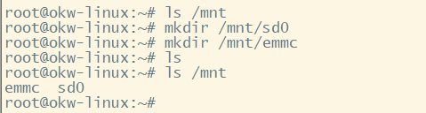

2) 将SD卡挂载到sd0文件夹下，将emmc挂载到emmc文件夹下；

mount /dev/mmcblk0p1 /mnt/sd0

mount /dev/mmcblk1p1 /mnt/emmc

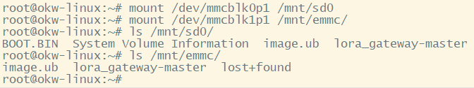

1. 使用cp命令将sd0文件夹中的文件复制到emmc文件夹
2. 将sd0文件夹中的lora_gateway-master工程文件夹压缩为.tar.gz格式，并将其复制到emmc中解压；

tar -zcvf lora.tar.gz /mnt/sd0/lora_gateway-master //压缩

cp /mnt/sd0/lora.tar.gz /mnt/emmc/ //复制

tar -xzvf lora.tar.gz //解压

rm -f lora.tar.gz //删除源文件

3.3.2 挂载EMMC

1) 将EMMC挂载到到空文件夹/mnt

mount /dev/mmcblk1p1 /mnt

注：每次重新上电都需要重新挂载，上一步中操作新建的文件夹不会被系统保存，故重新上电后/mnt文件夹为空。

2) 运行lora可执行执行代码

./test_loragw_hal -a480.2 -b471 -t471.4 -p30 -f1 -i11 -l70

# 4 开发板硬件操作

1. 开发板核心板上的JP1接口表示看门狗，上电前必须将跳线帽取下，不然会不断断电重启；
2. 系统启动操作如下：

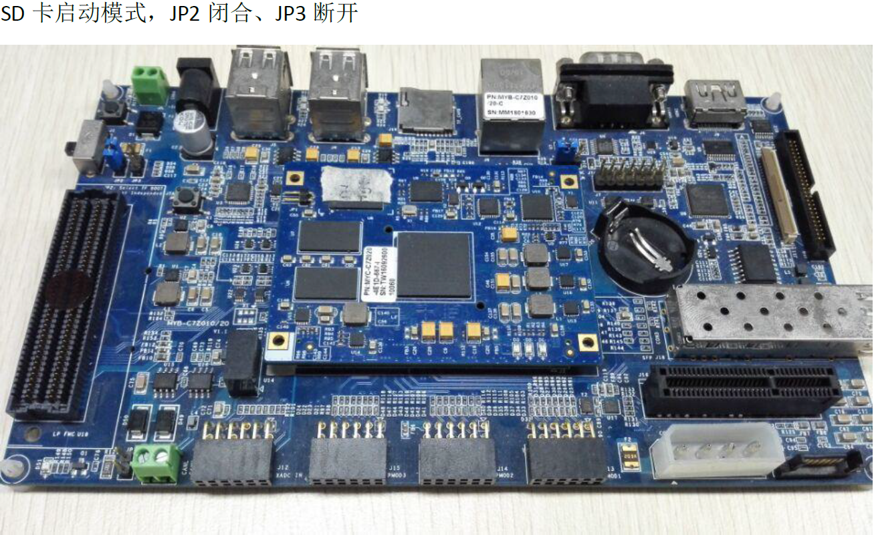

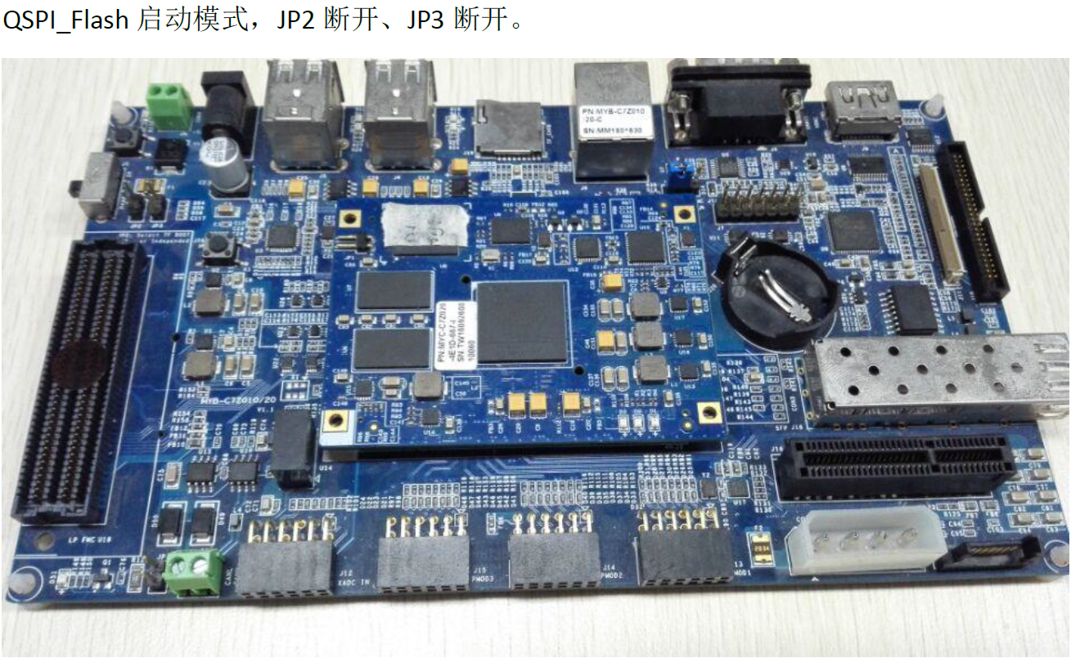

# 5 GPIO操作

## 5.1 Linux下Sysfs方式直接操作GPIO

1) 在Ubuntu petalinux工程下添加gpio操作配置；

参考官方链接：

<https://xilinx-wiki.atlassian.net/wiki/spaces/A/pages/18842398/Linux+GPIO+Driver>

将以下配置添加到工程文件中：

文件路径：

/home/michael/okw-linux/project-spec/meta-user/recipes-kernel/linux/linux-xlnx/user_2020-11-23-10-13-00.cfg

添加内容：

CONFIG_GPIO_SYSFS=y

CONFIG_SYSFS=y

CONFIG_GPIO_ZYNQ=y

保存后重新编译petalinux-build，编译成功生成镜像文件后拷贝到SD卡启动zynq linux。

2) 启动zynq linux后，在串口界面查看gpio，在vivado工程中配置了一个GPIO，并将其设置为EMIO1，并在分析综合里将GPIO对应设置为V7，查看设备ls /dev会有gpiochip0，查看gpio设备号会出现gpiochip906，对应MIO中的第一个引脚。

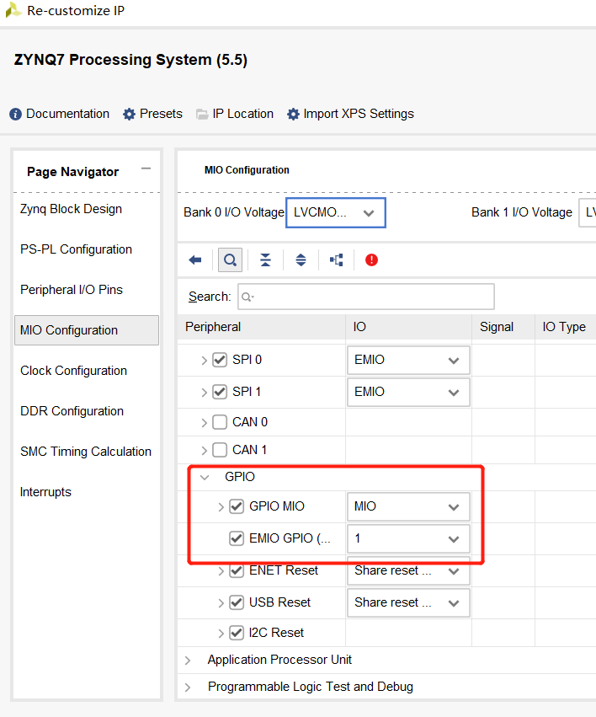

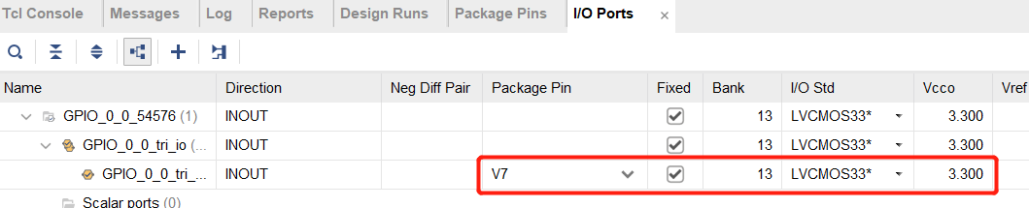

命令：ls /sys/class/gpio

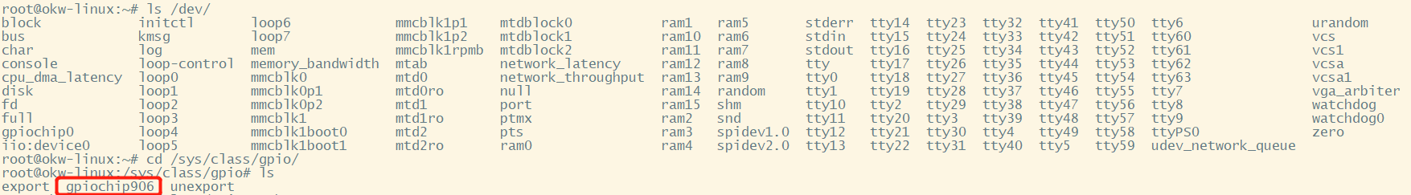

3) gpiochip906表明第一个GPIO口编号为906，本次使用的GPIO口为EMIO1，总共有54个MIO口，所以GPIO口编号为：

906+54-1+1=960

注：实际上MIO有64个，但是我实际操作为970时，GPIO并无反应，该解释出现参考链接：<https://blog.csdn.net/hhhlizhao/article/details/105580278>

4) 使用以下命令：

cd /sys/class/gpio

echo 960 > export //新建GPIO操作文件

cd gpio960

echo out > direction //操作GPIO方向

echo 1 > value //操作GPIO电平

cat value //查看电平文件内容

cat direction

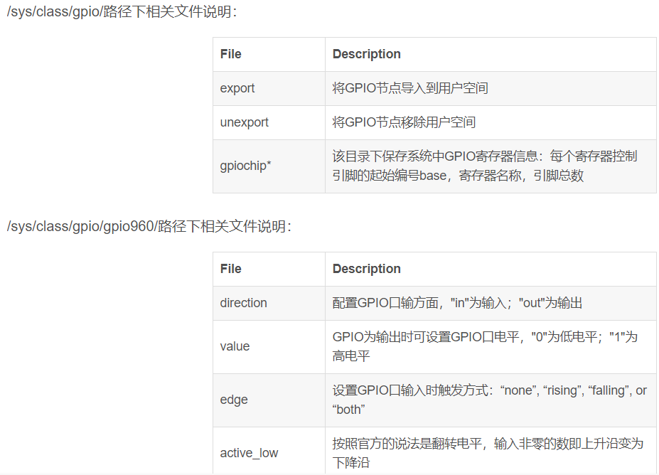

如果要删除文件可使用echo 970 > unexport（也可直接关机重启）

# 6 开机启动项

参考链接：<https://www.cnblogs.com/dhqy/p/12523764.html>

1) 在工程目录下使用petalinux创建自启动脚本；

命令：petalinux-create -t apps --template install -n autorunapp --enable

2) 在创建的脚本目录下更改autorunapp.bb文件内容；

文件目录：/project-spec/meta-user/recipes-apps/autorunapp

#

# This file is the autorunapp recipe.

#

SUMMARY = "Simple autorunapp application"

SECTION = "PETALINUX/apps"

LICENSE = "MIT"

LIC_FILES_CHKSUM = "file://${COMMON_LICENSE_DIR}/MIT;md5=0835ade698e0bcf8506ecda2f7b4f302"

SRC_URI = "file://autorunapp \

"

S = "${WORKDIR}"

FILESEXTRAPATHS_prepend := "${THISDIR}/files:"

inherit update-rc.d

INITSCRIPT_NAME = "autorunapp"

INITSCRIPT_PARAMS = "start 99 S ."

do_install() {

install -d ${D}${sysconfdir}/init.d

install -m 0755 ${S}/autorunapp ${D}${sysconfdir}/init.d/autorunapp

}

FILES_${PN} += "${sysconfdir}/*"

3) 修改 项目工程目录/project-spec/meta-user/recipes-apps/autorunapp/files 下的 autorunapp 文件内容；（放在sd0中的自启动脚本）

#!/bin/shecho "Begin Auto Run ...(DEBUG INFO)

"/run/media/mmcblk0p1/./autorun.sh &

echo "End Auto Run ...(DEBUG INFO) "

4) 重新生成工程

petalinux-build

# 附

## 1 网口文件传输指令

传单个文件

scp /* [root@192.168.1.*:/mnt/*](mailto:root@192.168.1.*:/mnt/*)

传文件夹

scp -r /*/ [root@192.168.1.*:/mnt/*](mailto:root@192.168.1.*:/mnt/*)

注：root为账户名，传输文件过程中还需要输入密码。

## 2 交叉编译工具

1. 需要启动petalinux

source /home/*/Petalinux/settings.sh

1. 使用交叉编译工具

arm-linux-gnueabihf-gcc *.c -o *